Документ предоставлен КонсультантПлюс

КОМИТЕТ ГОСУДАРСТВЕННОЙ ОХРАНЫ ОБЪЕКТОВ
КУЛЬТУРНОГО НАСЛЕДИЯ ВОЛГОГРАДСКОЙ ОБЛАСТИ

ПРИКАЗ
от 13 ноября 2023 г. N 522

ОБ УТВЕРЖДЕНИИ ПРЕДМЕТА ОХРАНЫ ОБЪЕКТА КУЛЬТУРНОГО НАСЛЕДИЯ
РЕГИОНАЛЬНОГО ЗНАЧЕНИЯ "КЛУБ-СТОЛОВАЯ (СКТБ ПРОМ. РОБОТОВ)",
РАСПОЛОЖЕННОГО ПО АДРЕСУ (МЕСТОНАХОЖДЕНИЕ): ВОЛГОГРАДСКАЯ
ОБЛАСТЬ, Г. ВОЛГОГРАД, ТРАКТОРОЗАВОДСКИЙ РАЙОН,
УЛ. ОРЕХОВОЗУЕВСКАЯ, 18

В соответствии с Федеральным законом от 25 июня 2002 г. N 73-ФЗ "Об объектах культурного наследия (памятниках истории и культуры) народов Российской Федерации", Порядком определения предмета охраны объекта культурного наследия, включенного в единый государственный реестр объектов культурного наследия (памятников истории и культуры) народов Российской Федерации в соответствии со статьей 64 Федерального закона от 25 июня 2002 г. N 73-ФЗ "Об объектах культурного наследия (памятниках истории и культуры) народов Российской Федерации", утвержденным приказом Министерства культуры Российской Федерации от 13 января 2016 г. N 28, Положением о комитете государственной охраны объектов культурного наследия Волгоградской области, утвержденным постановлением Администрации Волгоградской области от 19 декабря 2016 г. N 697-п, приказываю:
1. Утвердить прилагаемый предмет охраны объекта культурного наследия регионального значения "Клуб-столовая (СКТБ пром. роботов)", расположенного по адресу (местонахождение): Волгоградская область, г. Волгоград, Тракторозаводский район, ул. Ореховозуевская, 18.
2. Настоящий приказ вступает в силу со дня его подписания и подлежит официальному опубликованию.

Председатель комитета
А.Ю.БАЖЕНОВ

Утвержден
приказом
комитета государственной
охраны объектов
культурного наследия
Волгоградской области
от 13 ноября 2023 г. N 522

ПРЕДМЕТ ОХРАНЫ ОБЪЕКТА КУЛЬТУРНОГО НАСЛЕДИЯ РЕГИОНАЛЬНОГО
ЗНАЧЕНИЯ "КЛУБ-СТОЛОВАЯ (СКТБ ПРОМ. РОБОТОВ)",
РАСПОЛОЖЕННОГО ПО АДРЕСУ (МЕСТОНАХОЖДЕНИЕ): ВОЛГОГРАДСКАЯ
ОБЛАСТЬ, Г. ВОЛГОГРАД, ТРАКТОРОЗАВОДСКИЙ РАЙОН,
УЛ. ОРЕХОВОЗУЕВСКАЯ, 18 <1>

--------------------------------
<1> Адрес (местонахождение) объекта культурного наследия указан в соответствии с актом федерального органа охраны объектов культурного наследия о регистрации объекта культурного наследия в Едином государственном реестре объектов культурного наследия (памятников истории и культуры) народов Российской Федерации.

Предметом охраны объекта культурного наследия регионального значения "Клуб-столовая (СКТБ пром. роботов)", расположенного по адресу (местонахождение): Волгоградская область, г. Волгоград, Тракторозаводский район, ул. Ореховозуевская, 18, являются:

N  п/п | Элементы предмета охраны | Описание элемента предмета охраны | Иллюстрации
1. | Местоположение и градостроительные характеристики | здание расположено на территории поселка Замечетинский в Тракторозаводском районе г. Волгограда;  фиксирует угол застройки поселка Замечетинский на пересечении улиц им. Ивана Франко и Орехово-Зуевской | 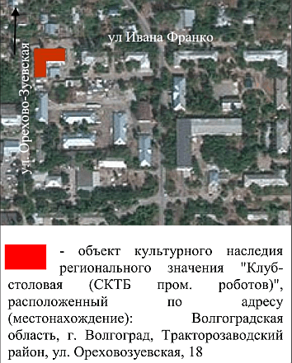
2. | Объемно-пространственная композиция здания | 1-этажное "Г"-образное в плане здание, состоящее из объема западной части и объема более высокой по высоте северной части | 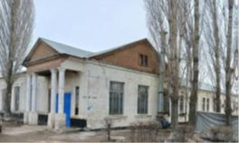
3. | Крыша | форма крыши - двускатная с фронтонами (на северном и западном фасадах)
4. | Композиционное и архитектурно-художественное оформление фасадов | характер, ритм и размер вертикального и горизонтального членения фасадов, их декоративное убранство, включающее следующие элементы:  - прямой цоколь;  - рамочные наличники оконных проемов с клинчатыми перемычками и замковыми элементами;  - подоконные полочки со ступенчатыми консольками (на северном фасаде);  - карнизная полочка над дверным проемом (на правом фланге северного фасада);  - портики с фронтами (на левом и правом флангах северного фасада); карнизы фронтонов; трехцентровая арка фронтона с замковым элементом (на левом фланге северного фасада); парные колонны с капителями на высоких пьедесталах; парные пилястры;  - фронтон ризалита (на западном фасаде); карниз фронтона; парные прямоугольные оконные проемы (в тимпане фронтона);  - фронтоны (на южном и восточном фасадах); карнизы фронтонов; парные прямоугольные оконные проемы (в тимпанах фронтонов) | 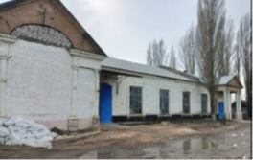  северный фасад здания  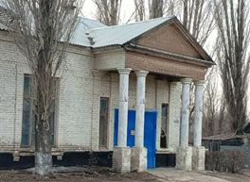  фрагмент северного фасада здания (правый фланг)  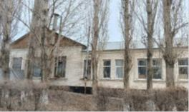  западный фасад здания  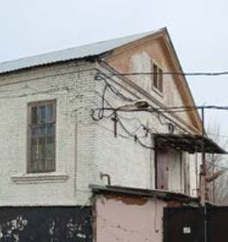  южный фасад здания  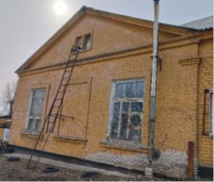  восточный фасад здания
5. | Конструктивные элементы здания | фундамент, несущие стены из силикатного одинарного кирпича

